INDICAÇÃO Nº 3860/2017

Sugere ao Poder Executivo Municipal realização de serviços de roçagem e limpeza junto à Academia ao Ar Livre, próximo a E.E. Fiovarante Luiz Angolini, no bairro Cruzeiro do Sul.

Excelentíssimo Senhor Prefeito Municipal,

Nos termos do Art. 108 do Regimento Interno desta Casa de Leis, dirijo-me a Vossa Excelência para sugerir que, por intermédio do Setor competente, realização de serviços de roçagem e limpeza junto à Academia ao Ar Livre, próximo a E.E. Fiovarante Luiz Angolini, no bairro Cruzeiro do Sul, neste município.

Justificativa:
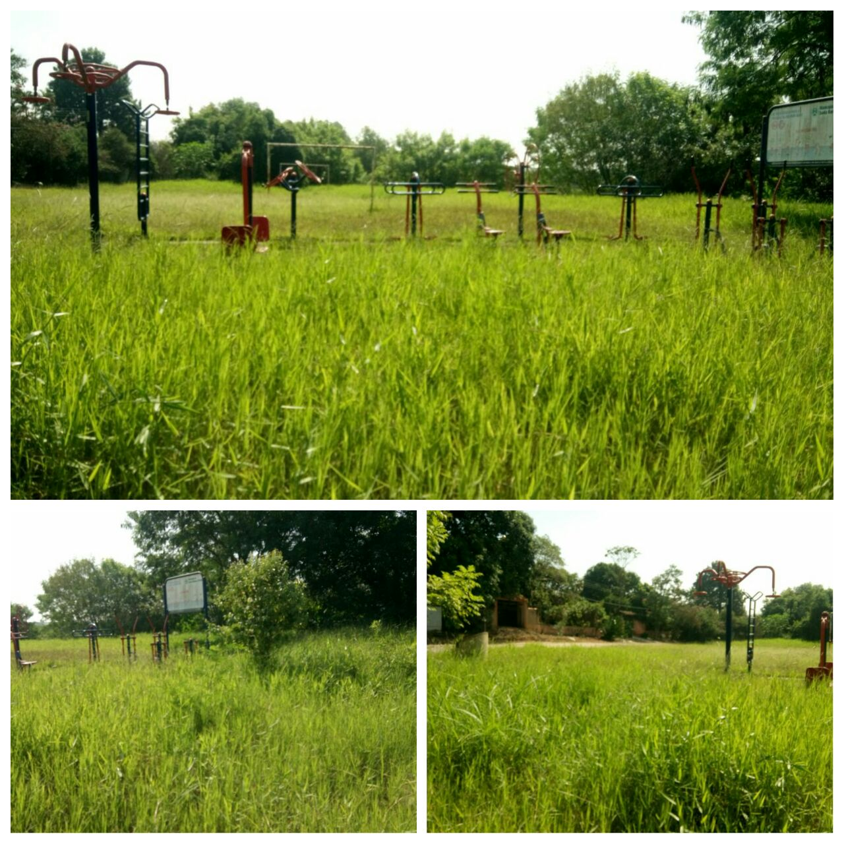

Conforme foto acima e reivindicação de munícipes que procuraram por este vereador, solicito a roçagem e limpeza no referido local, haja vista o mato alto, impedindo a utilização dos aparelhos por parte dos moradores.

Plenário “Dr. Tancredo Neves”, em 18 de abril de 2.017.

JESUS VENDEDOR

-Vereador / Vice Presidente-

